Série de TP N°3 – Création et édition de documents avec Calc

But de TP :
Le but de ce TP est d’utiliser LibreOffice Calc pour créer, mettre en forme, modifier et organiser un tableur.

Travail demandé :
- Partie A : 1. Reproduire la feuille de calcul suivante :
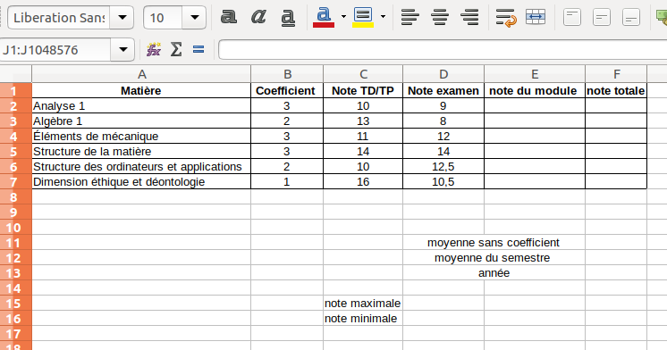
- Partie B : réaliser les opérations suivantes :
- Dans la case E2, calculer la note du module en utilisant la formule suivante (40%TP/TD, 60% examen) :
Note du module = 0.4 * Note TD/TP + 0.6 * Note examen
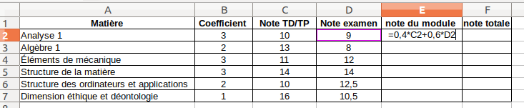

- Générer automatiquement les notes des autres modules.
- Double-cliquez sur le petit carré situé dans le coin de la cellule, ou sélectionnez-le puis tirez vers le bas pour reproduire la formule dans les autres cellules.
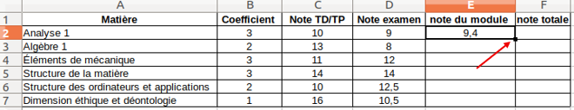
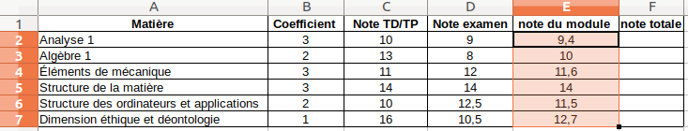
- Dans la case F2, calculer la note totale du module : Note totale = note du module * coefficient, Générer automatiquement les notes des autres modules.
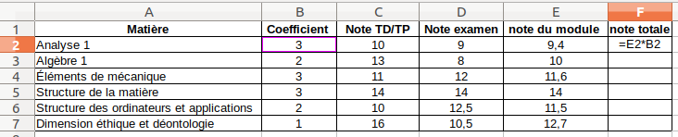
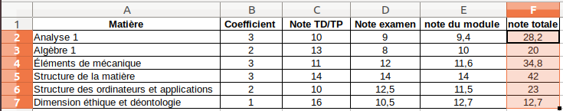

- Dans la case F11, calculer la moyenne sans coefficient en utilisant la fonction moyenne.
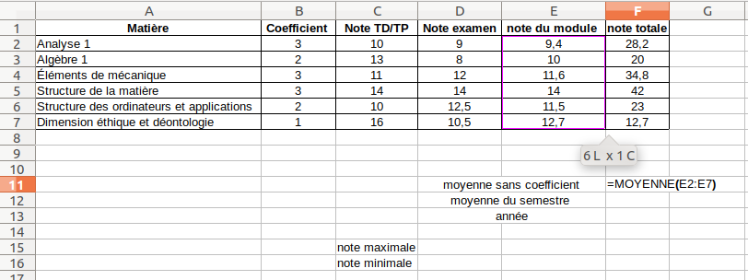
- Dans la case F12, calculer la moyenne avec coefficient en utilisant la fonction somme.
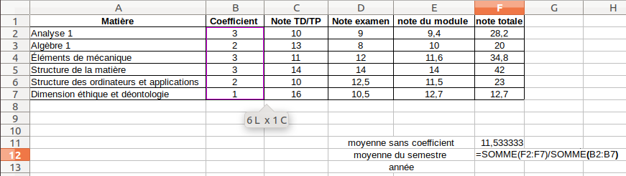
- Dans les cases D15 et D16 afficher les notes d’examens maximales et minimales en utilisant les fonctions max et min
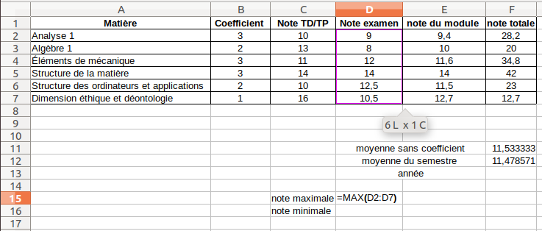
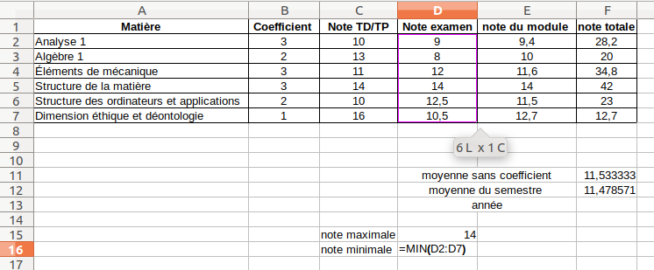
- Dans la case F13, afficher si l’année est validée en utilisant la structure conditionnelle Si.
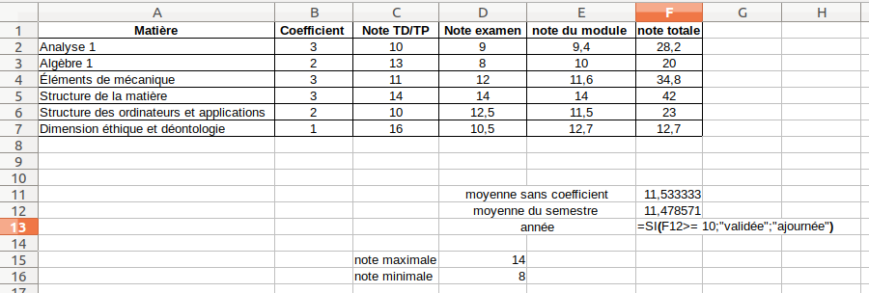
- Tracer un graphe de type colonne des noms du module en fonction de leur note (comme indiqué dans la figure)
- Donner le titre du graphe : Notes des différents modules ;
- Nommer l’axe X : Modules ;
- Nommer l’axe Y : Notes .

- Sélectionnez la colonne des noms de modules et la colonne des notes du module
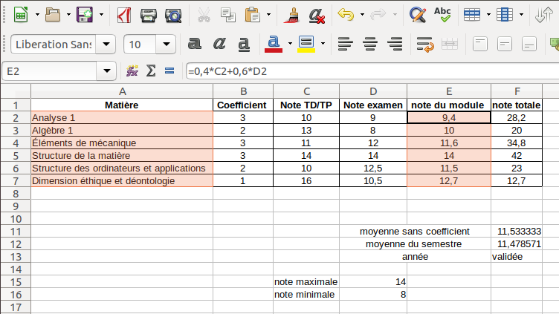
- Insertions > diagramme > barre
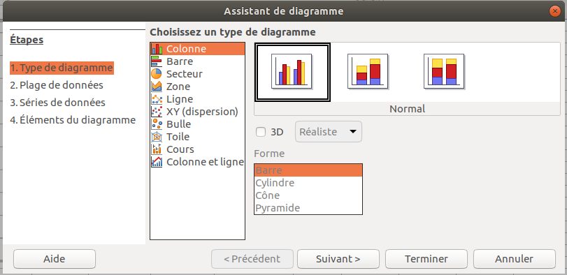

- Suivant
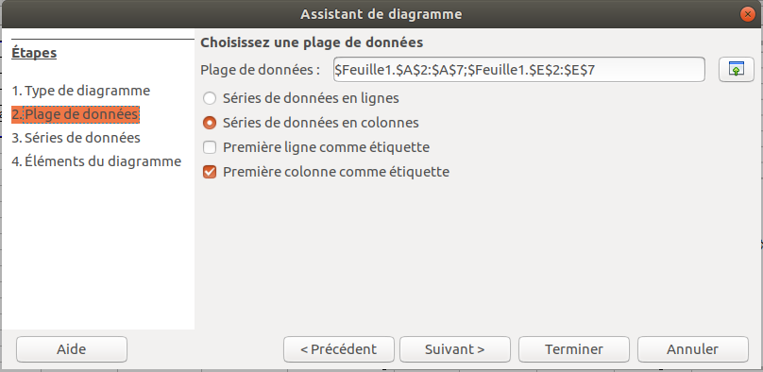
- Suivant
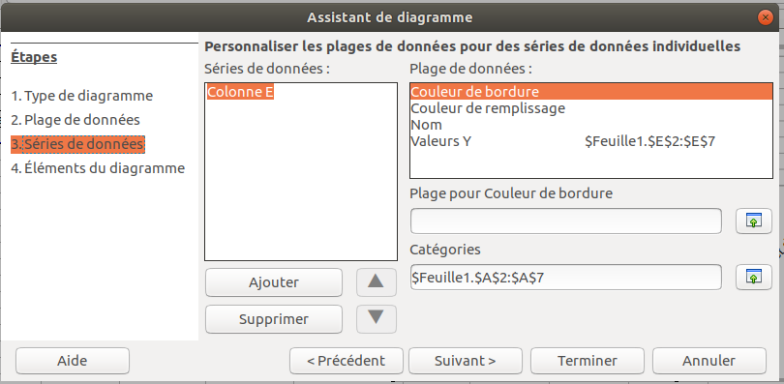
- Donner le titre du graphe : Notes des différents modules ;
- Nommer l’axe X : Modules ;
- Nommer l’axe Y : Notes .

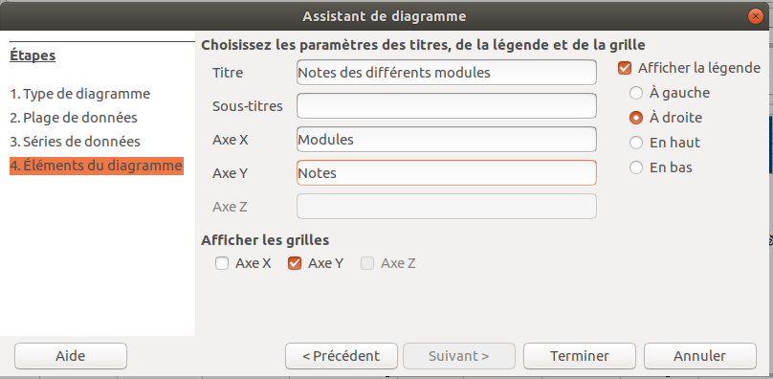
- Terminer
